Ejercicio 1: Tabla 1

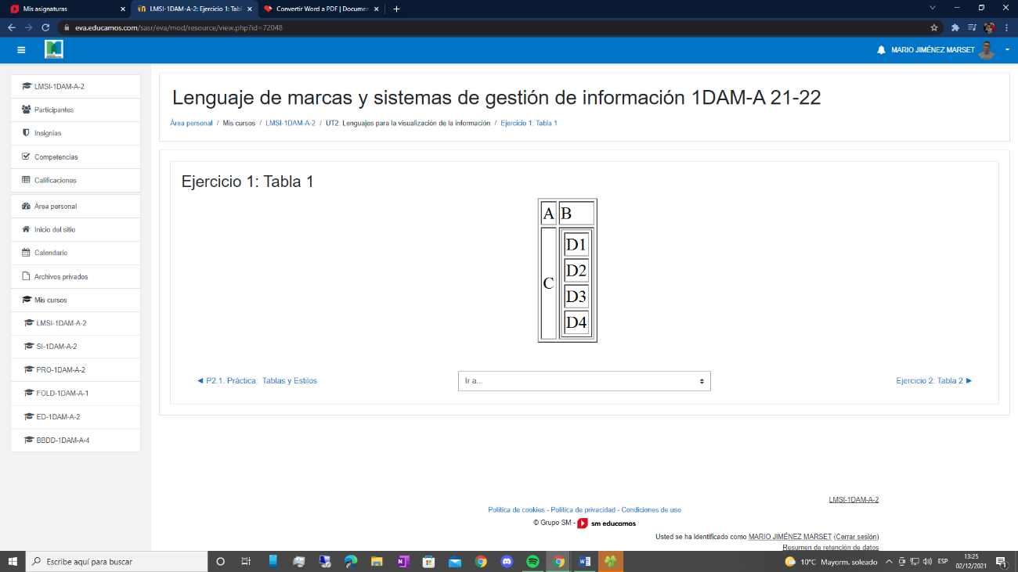

## Ejercicio 2: Tabla 2

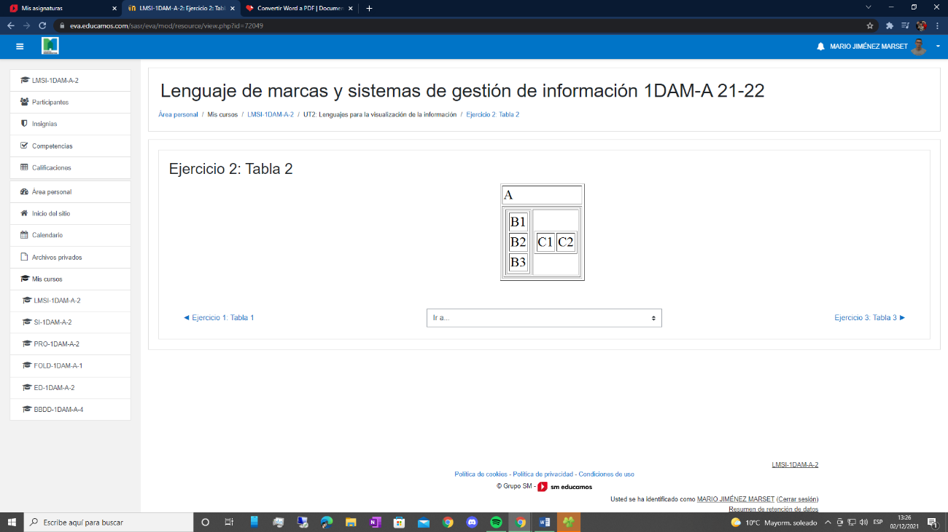

## Ejercicio 3: Tabla 3

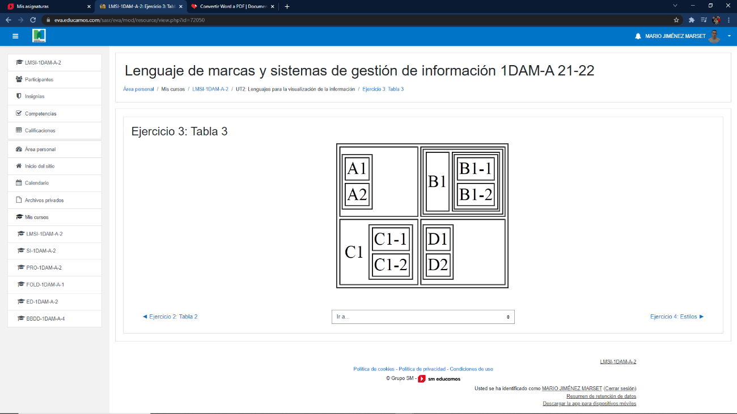

## Ejercicio 4: Estilos

## Ejercicio 5: Horario como tabla con estilos